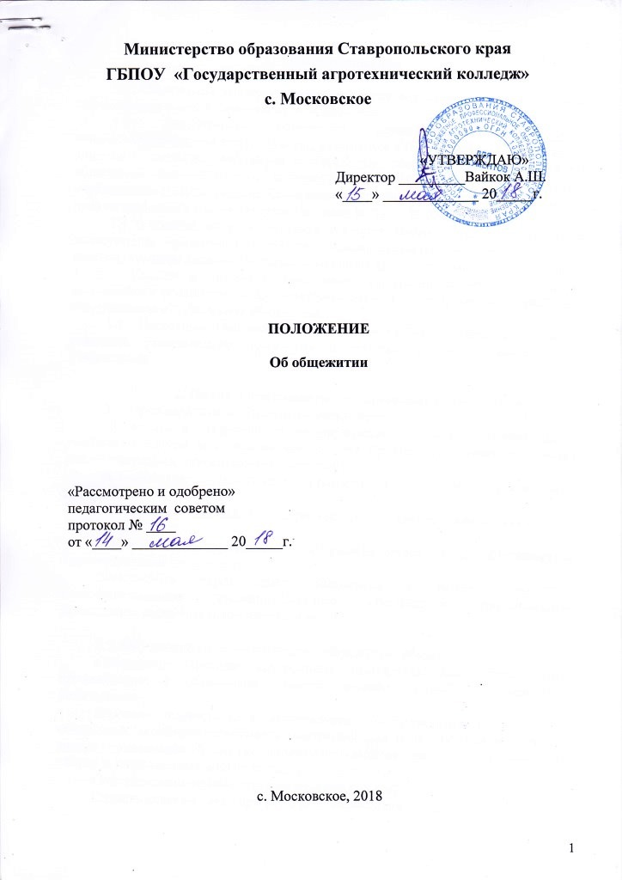
Министерство образования Ставропольского края
ГБПОУ «Государственный агротехнический колледж»
с. Московское

«УТВЕРЖДАЮ»
Директор ГБПОУ ГАК

_________Вайкок А.Ш.
«15» мая 2018 г.

ПОЛОЖЕНИЕ

Об общежитии

«Рассмотрено и одобрено»
педагогическим советом
протокол № 16
от «14» мая 2018 г.

с. Московское, 2018

1. Общие положения

1.1. Общежитие колледжа предназначается для размещения иногородних обучающихся и детей-сирот на период обучения.
1.2. Деятельность общежития регламентируется санитарно-эпидемиологическими правилами и нормативами СП 2.1.2.2844-11 «Санитарно-эпидемиологические требования к устройству, оборудованию и содержанию общежитий для работников организаций и обучающихся образовательных учреждений» (Постановление Федеральной службы по надзору в сфере защиты прав потребителей и благополучия человека № 23 от 23.03.2011 г.)
1.3. В общежитии в соответствии со строительными нормами и правилами эксплуатации организуются, помимо жилых, комнаты для самостоятельных занятий, комнаты отдыха, бытовые помещения (душевые, умывальные комнаты и др.) Состав и площади помещений санитарно-бытового назначения выделяются и оснащаются в соответствии с санитарными правилами устройства, оборудования и содержания общежития.
1.4. Настоящее Положение рассматривается на педагогическом совете колледжа, утверждается директором и вступает в силу с момента его утверждения.

2. Права и обязанности проживающих в общежитии
2.1. Проживающие в общежитии имеют право:
Проживать в закреплённой жилой комнате на весь срок обучения в учебном заведении при условии соблюдения Правил внутреннего распорядка для обучающихся, проживающих в общежитии.
Пользоваться помещениями учебного, культурного и бытового назначения.
С согласия коменданта переселяться в другое жилое помещение общежития.
Избирать совет студенческого общежития (далее - совет общежития) и быть избранным в его состав.
Участвовать через совет общежития в решении вопросов совершенствования жилищно-бытового обеспечения проживающих, организации воспитательной работы и досуга.

2.2. Обучающиеся, проживающие в общежитии, обязаны:
Соблюдать Правила внутреннего распорядка для обучающихся, проживающих в общежитии, правила техники безопасности, пожарной безопасности.
Бережно относиться к помещениям, оборудованию и инвентарю общежития, экономно расходовать электроэнергию, воду, соблюдать чистоту в жилых помещениях и местах общего пользования, ежедневно производить уборку в закрепленных жилых комнатах.
Собственными силами отремонтировать комнату.
Сдавать ключ на вахту при выходе из общежития.
Возмещать причиненный материальный ущерб в соответствии с законодательством.
При выезде на каникулы или на практику сдать комнату коменданту.
Проживающие в общежитии обучающиеся на добровольной основе привлекаются советом общежития во внеурочное время к работам по самообслуживанию, благоустройству и озеленению территории общежития, проведению систематических генеральных уборок помещений общежития и закреплённой территории с соблюдением правил охраны труда.
За нарушения Правил внутреннего распорядка к проживающим в нём могут быть применены меры общественного, административного воздействия.

2.3. Обучающимся, проживающим в общежитии, запрещено:
Самовольно переселяться из одного жилого помещения в другое, переносить инвентарь.
Нарушать или переделывать электропроводку.
Пользоваться электронагревательным прибором в жилых комнатах.
После 22.00 включать звуковоспроизводящую аппаратуру.
Приглашать в комнату и оставлять посторонних лиц на ночлег.
Курить в помещениях общежития.
Играть в азартные игры.
Появляться в общежитии в нетрезвом состоянии.
Хранить, употреблять и продавать наркотические и токсические вещества, алкоголь.

2.4. Заселение и выселение из общежития колледжа
Распределение мест в общежитии, вселение в него производится по решению администрации учебного заведения.
Размещение обучающихся производится с соблюдением установленных санитарных норм в соответствии с Правилами внутреннего распорядка для обучающихся в общежитии колледжа.
При отчислении из учебного заведения, (в том числе и по завершению обучения) проживающие освобождают общежитие в срок, указанный в заключённом договоре о взаимной ответственности.
Выселение лиц из общежития производится в соответствии со ст.110 Жилищного кодекса РФ.

2.5. Общественные органы управления общежитием
В общежитии обучающимися избирается орган самоуправления - совет общежития, представляющий их интересы.
Совет общежития имеет право заключать соглашения между коллективом проживающих и администрацией учебного заведения.
Совет общежития организует работу по самообслуживанию общежития, привлекает в добровольном порядке проживающих к выполнению общественно полезных работ в общежитии и на прилегающей территории, помогает администрации в организации контроля сохранности материальных ценностей, закреплённых за проживающими. Организует проведение культурно-массовой работы.
Совет общежития совместно с администрацией общежития разрабатывает и в пределах своих компетенций осуществляет мероприятия по приёму на сохранность жилых комнат, оборудования и мебели, закреплению жилых комнат за проживающими на весь срок обучения.

3. Права и обязанности администрации учебного заведения
3.1. Общее руководство работой по укреплению и развитию в общежитии материальной базы, организацией бытового обслуживания обучающихся, проживающих в общежитии, возлагается на директора колледжа.
3.2. Руководство хозяйственной деятельностью и эксплуатацией общежития, организацией быта проживающих, поддержанием в нём установленного порядка осуществляется комендантом общежития.
3.3. Администрация учебного заведения обязана:
Содержать помещение общежития в соответствии с установленными правилами.
Своевременно проводить капитальный ремонт общежития, содержать в надлежащем порядке закреплённую территорию и зелёные насаждения.
Обеспечивать предоставление проживающим в общежитии необходимых коммунально-бытовых услуг, помещений для самостоятельных занятий и проведения культурно-массовых и спортивных мероприятий.
Содействовать совету студенческого общежития в развитии студенческого самоуправления по вопросам самообслуживания, улучшения условий проживания и отдыха.
Администрация учебного заведения назначает коменданта.
Администрация учебного заведения принимает меры и к поощрению актива органов студенческого самоуправления за успешную работу, в том числе из внебюджетных средств.
3.4. Комендант общежития обязан обеспечить:
Непосредственное руководство работой обслуживающего персонала общежития.
Вселение в общежитие на основании приказа директора, паспорта и медицинской справки или результатов медицинского осмотра, договора о взаимной ответственности проживающего в общежитии и администрации ГБПОУ ГАК с. Московское.
Предоставление проживающим необходимого оборудования и инвентаря в соответствии с типовыми нормами.
Информирование администрации учебного заведения о положении дел в общежитии.
Соблюдение санитарных норм, правил пожаротушения, необходимого освещения всех помещений общежития.
Чистоту и порядок в общежитии и на его территории, проведение инструктажа и принятие мер к соблюдению правил техники безопасности, проведение генеральных уборок помещений общежития и закреплённой территории.

